PROŽITKOVÉ UČENÍ A NÁVŠTĚVA ZEMĚDĚLSKÉHO MUZEA (KVĚTINKA A PTÁČEK)
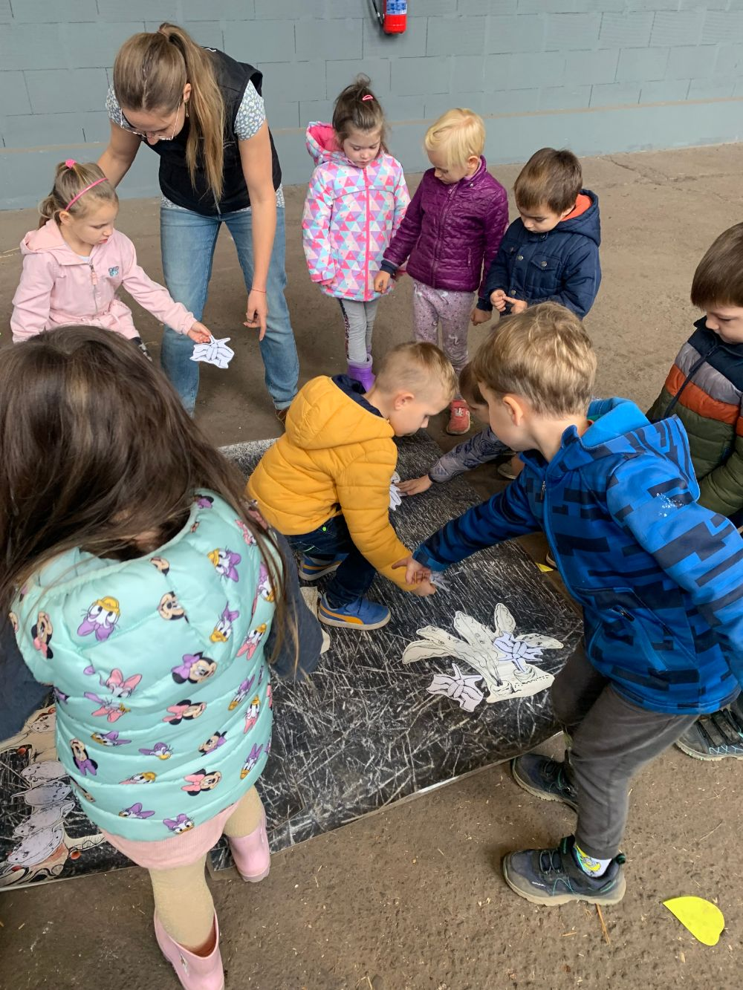
Návštěva muzea dětem přiblížila zemědělství a děti si formou prožitkového učení mohly vyzkoušet sklizeň, přípravu pole, setbu ozimu i opravu strojů. Děti se tak mohly seznámit s průběhem podzimu v zemědělství.
